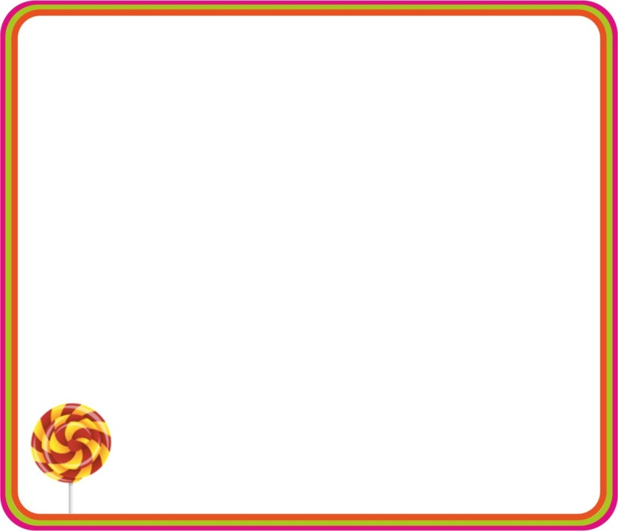

mots de la dictée

|  |  |
| --- | --- |
| rayure  balayer  moyen  payer | yoga  youpi  yoyo  yéti |

y

|  |  |
| --- | --- |
| Dictées muettes-cadre.jpg  rayure | Dictées muettes-cadre.jpg  yoga |
| Dictées muettes-cadre.jpg  balayer | Dictées muettes-cadre.jpg  youpi |
| Dictées muettes-cadre.jpg  moyen | Dictées muettes-cadre.jpg  yoyo |
| Dictées muettes-cadre.jpg  payer | Dictées muettes-cadre.jpg  yéti |

|  |  |
| --- | --- |
| Afficher l'image d'origine |  |
| Afficher l'image d'origine | ! |
|  | Yoyo en bois - achat facile et pas cher de jeux sur toutpourlejeu |
| payer.jpg |  |

|  |  |
| --- | --- |
| Dictées muettes-cadre.jpg  yoga | Dictées muettes-cadre.jpg  rayure |
| Dictées muettes-cadre.jpg  youpi | Dictées muettes-cadre.jpg  balayer |
| Dictées muettes-cadre.jpg  yoyo | Dictées muettes-cadre.jpg  moyen |
| Dictées muettes-cadre.jpg  yéti | Dictées muettes-cadre.jpg  payer |

|  |  |  |  |
| --- | --- | --- | --- |
| Afficher l'image d'origine | r r e a u y |  | y g a o |
| Afficher l'image d'origine | b e a a r l y |  | y u i o p |
|  | n m e o y | Yoyo en bois - achat facile et pas cher de jeux sur toutpourlejeu | o o y y |
| payer.jpg | y e p r a |  | y i t é |

